铜陵市中医药学会第七届会员代表大会暨理事换届大会顺利召开
--擘画中医药事业发展新蓝图
2025年11 月 5 日下午 3 点，铜陵市中医药学会第七届会员代表大会暨理事换届大会在市中医医院总院四楼第一会议室隆重召开。市卫健委副主任徐涛、市科协副主席汪洋、市民管局党建指导科科长吴杨丽等领导出席会议，全体会员代表齐聚一堂，共商铜陵中医药事业发展大计。
大会严格按照议程有序推进。会议伊始，全体与会人员肃立奏唱国歌，随后共同学习了习近平新时代中国特色社会主义思想。市卫健委副主任徐涛代表市卫健委致贺词，对大会的召开表示热烈祝贺，充分肯定了第六届理事会在学术交流、人才培养、科普宣传等方面取得的显著成效，同时寄语新一届理事会抢抓中医药发展的战略机遇，为健康铜陵建设注入更强动力。
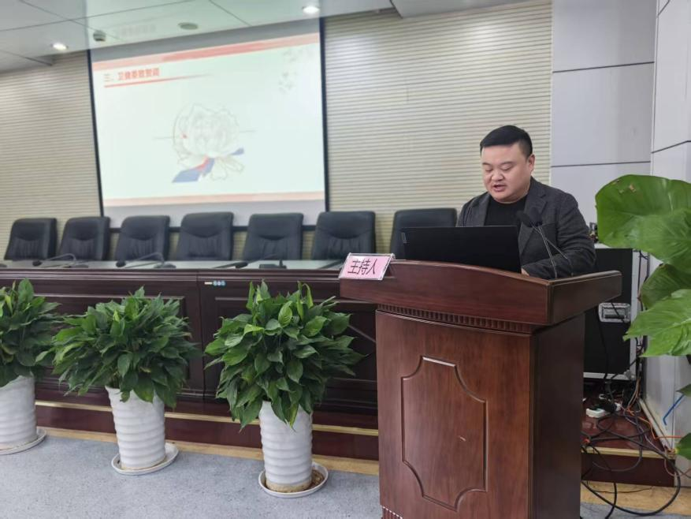
会上，全体会员代表认真审议并表决通过了铜陵市中医药学会第六届理事会工作报告、财务报告，以及《铜陵市中医药学会章程 (修订案)》《铜陵市中医药学会会费收缴和财务管理规定 (草案)》《铜陵市中医药学会第七届理事会理事、监事选举办法 (草案)》。按照既定选举程序，大会选举产生了第七届理事会理事、监事，并召开第七届理事会第一次会议，选举产生了新一届理事会正副理事长、秘书长。会议还宣布了上级党委对学会功能性党支部委员会成员及支部书记的批复，宣读了第七届理事会组织机构成员名单。
新任理事长陈明在表态发言中，向长期关心支持学会发展的各级领导、社会各界及第六届理事会全体成员表示衷心感谢。他表示，新一届理事会将秉持 “弘扬中医药文化、促进学术交流、培养专业人才、服务人民健康” 的宗旨，重点强化政治引领、深化学术交流、聚力人才培养、推动科普宣传、提升服务能力、加强自身建设，团结带领全体会员守正创新、凝心聚力，奋力开创铜陵中医药事业发展新局面。
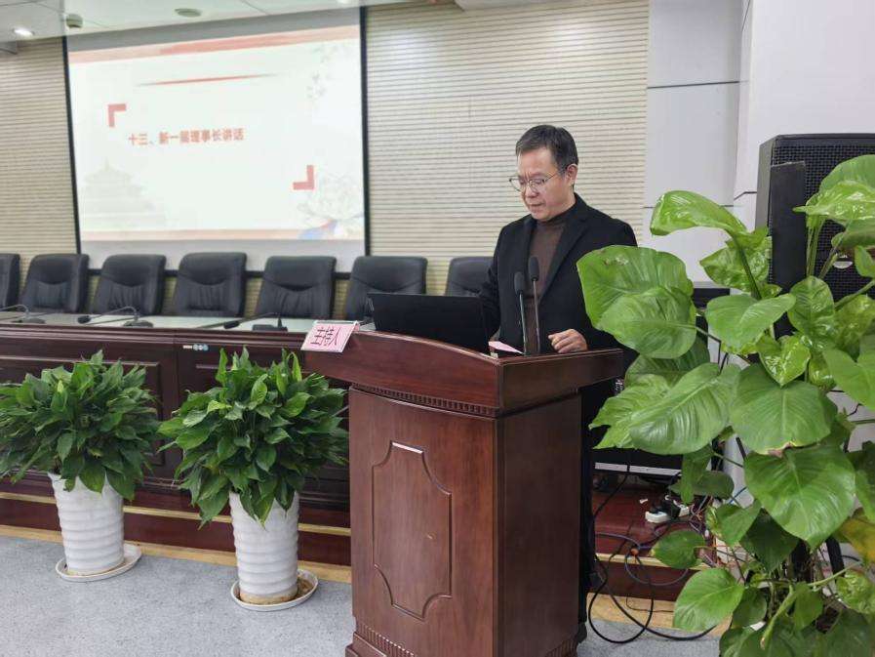
市科协副主席汪洋在讲话中对大会圆满召开和新当选的理事会成员表示祝贺，希望学会充分发挥桥梁纽带作用，持续搭建高水平学术平台，加强人才队伍建设，普及中医药健康知识，为推动铜陵中医药事业高质量发展贡献更大力量。
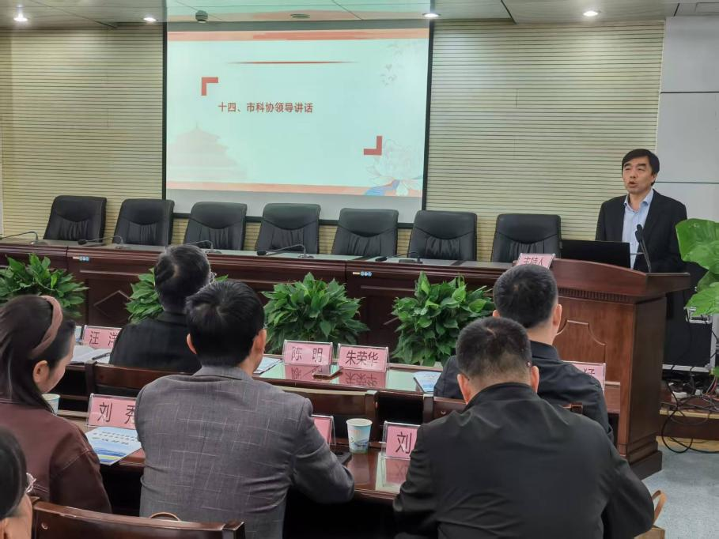
此次大会的顺利召开，为铜陵市中医药学会注入了新的活力。未来，学会将以此次换届为契机，立足新起点、担当新使命，在传承中创新、在创新中发展，为增进铜陵人民健康福祉、助力健康铜陵建设书写中医药事业发展的新篇章。
